環境教育方案---校園諾亞方舟學校 第３場研習名稱：校園棲地營造與維護
研習日期：103.７.1上午９:０0~１２:０0 | 研習地點：視聽教室
研習對象：教師暨志工 | 參加人數：７４人
研習照片：
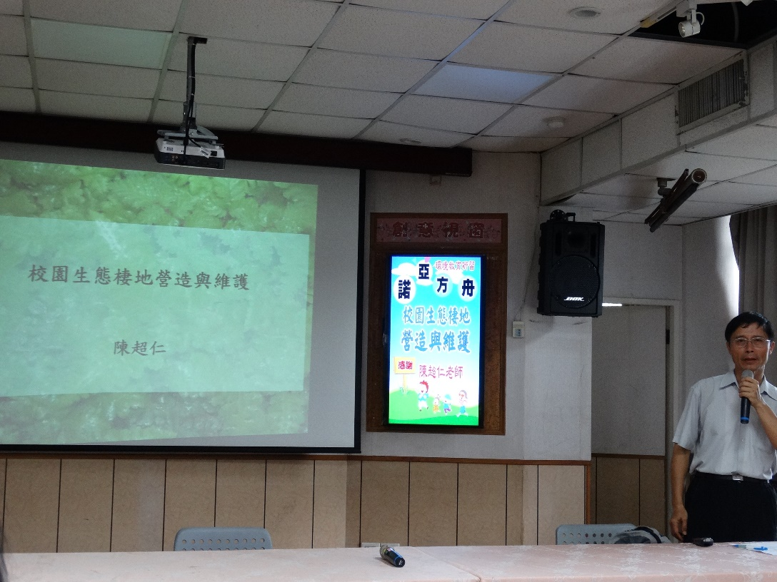

回饋意見調查彙整及成效評估分析：(含、研習滿意度、研習成果優缺和建議事項)
一、出席人數比例：
二、研習滿意度：很滿意□滿意□尚可□不滿意
三、研習成果優點：
１．認識校園棲地營造的重要，如何進行才能讓校園生態環境本土生物多樣化。
２．認識校園棲地營造與維護能在教學課程中融入,讓全校師生一同努力。
四、研習成果缺點：
校園棲地營造是需要實踐團隊，事前縝密規畫與擬定維護的機制，超仁老師的細心講述和解答，是營造工程的開始，老師與志工要在觀念裡先改變，才能產生行動。

五、研習建議事項：
透過諾亞方案的工作坊，進行各議題的深入探討。

